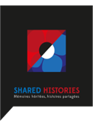 | SHARED HISTORIES  Mémoires héritées, histoire partagée  Un programme de coopération scolaire pour la commémoration de la Première Guerre Mondiale  France – Nouvelle-Zélande – Australie – Iles Cook

Appel à projets 2014-2015

France – Nouvelle-Zélande – Australie – Iles Cook

Cet appel à projets est lancé conjointement par les Ambassades de France en Nouvelle-Zélande et en Australie, en partenariat avec le Ministère de l’éducation nationale, le Ministère néo-zélandais de l’éducation, l’Association néo-zélandaise des professeurs de français et la Fédération australienne des associations de professeurs de français.
Shared Histories est un programme labellisé par la Mission du Centenaire de la Première guerre mondiale.

A l’occasion de la commémoration de la Première Guerre Mondiale, les établissements scolaires secondaires en France, Nouvelle-Zélande et Australie sont invités à proposer des projets pédagogiques s’inscrivant dans de le cadre de partenariats internationaux.

Cet appel à projets a pour but de mettre en valeur les liens historiques créés entre la France, la Nouvelle-Zélande et l’Australie à l’occasion de la participation à la Grande Guerre du Corps d’Armée Australien et Néo-Zélandais (ANZAC), notamment sur le Front occidental. Il vise à encourager les jeunes de ces trois pays à réfléchir ensemble sur les mémoires plurielles de cette période majeure de leur histoire commune.

Eligibilité

Le programme est ouvert aux établissements scolaires secondaires et intermédiaires situés en France (y compris la Nouvelle-Calédonie), Nouvelle-Zélande, Australie et Iles Cook.

Etape 1 : création de partenariats

Les projets doivent être conçus et développés dans le cadre d’un travail commun entre deux ou plusieurs établissements de différents pays éligibles. Les établissements n’ayant pas de partenaires existants souhaitant s’engager dans un tel projet peuvent initier un partenariat en s’inscrivant sur le site dédié www.sharedhistories.com (cf. annexe). Cette plate-forme permet aux établissements de rechercher un partenaire dans une base de données d’écoles des trois pays participants. Elle constitue également un espace d’échange et de communication permettant de valoriser les projets en cours.

 |  |  |  | 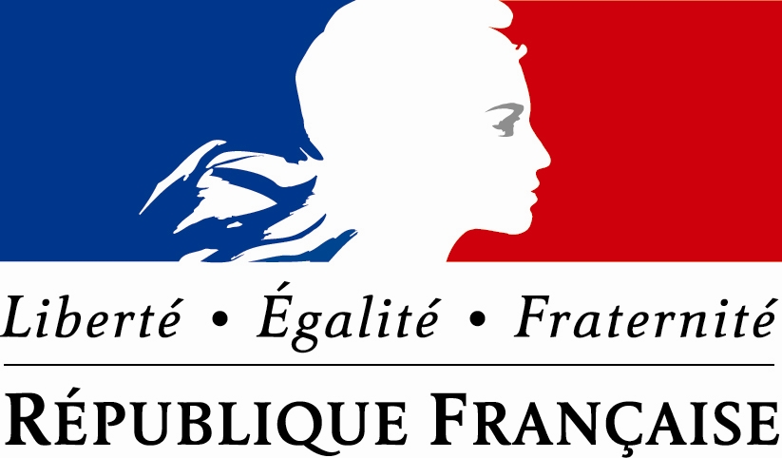

Etape 2 : élaboration des projets pédagogiques

Les projets porteront sur la participation de l’Australie et/ou de la Nouvelle-Zélande à la Première Guerre Mondiale, notamment sur le Front occidental. Les thèmes, formes et contenus précis des projets seront définis conjointement par les professeurs des écoles partenaires. Les enseignants pourront s’appuyer sur diverses ressources locales ou nationales, telles que fonds d’archives, bibliothèques, musées, documents privés, etc.

Les projets seront élaborés à travers des échanges entre établissements partenaires. Ils devront déboucher sur une production commune à définir par les partenaires (textes, dessins, photos, vidéos, exposition, etc), sur support matériel et/ou numérique.

Les échanges à distance pourront faire appel à divers outils TICE tels que courriel, blogs, plateformes électroniques. Le site www.sharedhistories.com servira de portail vers les projets en cours ainsi que d’espace d’échange et de dialogue entre tous les participants.

Etape 3 : mobilité

Les projets pourront inclure une mobilité physique d’élèves de Nouvelle-Zélande ou d’Australie vers la France, ou réciproquement d’élèves français vers la Nouvelle-Zélande ou l’Australie. Ces voyages, lorsqu’ils auront lieu, seront l’aboutissement du projet, permettant aux élèves de rencontrer leurs homologues du pays partenaire, d’être accueillis dans leurs familles et de visiter les sites historiques et culturels liés à la Grande Guerre. Compte tenu du coût élevé du voyage, la mobilité n’est pas un élément obligatoire du projet, les échanges pouvant se dérouler à distance.

Objectifs éducatifs

- Pour les élèves impliqués dans les projets en France, Nouvelle-Zélande et Australie : amélioration des compétences en langue vivante et meilleure compréhension de la culture et de l’histoire du pays partenaire
- Prise de conscience dans les communautés scolaires et dans le public en général de l’importance et du sens de la participation de l’ANZAC à la Première Guerre Mondiale, ainsi que des liens historiques ainsi créés entre la France, la Nouvelle-Zélande et l’Australie
- Création de partenariats durables et développement d’échanges réciproques entre les établissements scolaires des trois pays participants
- Production de ressources pédagogiques sur la Première Guerre Mondiale

Calendrier proposé

Juin 2014 | Publication de l’appel à projets
Juin - octobre 2014 | Recherche d’établissements partenaires
31 octobre 2014 | Date limite de dépôt des projets
Septembre 2014 – juin 2015 | Echanges et travail collaboratif entre les établissements partenaires
A partir du second semestre 2015 | Mobilité – finalisation des projets

Enregistrement des projets

Les projets élaborés en accord entre les partenaires seront enregistrés sur le site www.sharedhistories.com .

L’enregistrement des projets permet :
- de bénéficier d’un accès privilégié et d’un espace de communication sur le site de Shared Histories ;
- d’intégrer un réseau international d’établissements impliqués dans la commémoration de la Première Guerre Mondiale ;
- de partager et d’accéder à des ressources sur la Grande Guerre ;
- d’être éventuellement éligible à des dispositifs de financement (selon les pays - voir ci-dessous).

Soutien financier aux projets

Les établissements porteurs de projets peuvent, en fonction de leur pays / territoire d’origine, être éligibles à des dispositifs de soutien financier :
voir www.sharedhistories.com/how-2/#fundingopportunities

Comment répondre à cet appel à projets

Rendez-vous sur www.sharedhistories.com

Voir la fiche annexe : « Trouvez un partenaire et enregistrez un projet sur www.sharedhistories.com »

ANNEXE

Trouvez un partenaire et enregistrez un projet sur

www.sharedhistories.com

- Allez sur le site www.sharedhistories.com
- Inscrivez-vous dans la section HOW > Create a profile
- Créez une fiche “school profile”, précisant les coordonnées et autres informations utiles sur votre établissement ainsi que les thèmes sur lesquels vous souhaitez travailler. Ainsi, votre établissement figurera automatiquement dans la base de donnée des établissements recherchant un partenaire
- Recherchez dans la base de données un partenaire potentiel correspondant à vos critères
- Lorsque vous avez identifié un partenaire avec lequel vous souhaitez travailler, contactez l’enseignant porteur de projet afin d’initier un partenariat
- Elaborez un projet commun avec votre partenaire
- Lorsque vous êtes d’accord avec votre partenaire sur les détails du projet, soumettez-le conjointement sur www.sharedhistories.com avant le 31 octobre 2014. Après enregistrement de votre projet, vous aurez un accès privilégié au site vous permettant de communiquer sur votre projet et d’afficher les productions de vos élèves.
- Si vous êtes éligible, soumettez une demande de financement de votre projet auprès de l’autorité compétente (en fonction des pays / territoires). Voir www.sharedhistories.com/how-2/#fundingopportunities

